房华律师个人简介

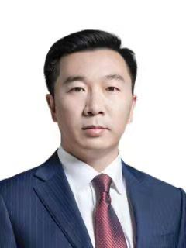

房华律师，现任辽宁卓政律师事务所执行主任，现担任上市公司独立董事。房华律师毕业于辽宁大学法律系，高级律师职称。中国民主促进会会员，辽宁省法学会应急管理法治研究会副会长，辽宁省人民监督员，辽宁省高级人民法院特邀监督员，辽宁省国资委特邀法律专家，沈阳市政协委员，沈阳仲裁委员会仲裁员，中华全国律师协会民事委员会委员，沈阳市律师协会民事法律专业委员会主任，沈阳铁路运输检察院检风检纪监督员。
房华律师先后担任国内外多家大型企业、国家机关、事业单位常年法律顾问，多次代表辽宁律师参加在各类境外及香港举办的全球律师交流论坛。

专业领域：
房华律师致力于公司并购、国际贸易、境内外重大投融资、跨境投资、民商事诉讼与仲裁、知识产权及信息安全领域，建设工程领域、政府机关及公司法律顾问、刑事法律风险防控以及刑事辩护等。
所获荣誉：
辽宁省优秀律师、沈阳市首届十佳青年律师、沈阳市诚信律师标兵、沈阳市法律援助先进个人、沈阳市诚信律师标兵、民进辽宁省委参政议政工作先进个人、辽宁省优秀人民监督员、于洪政协优秀民主监督员、于洪区政协优秀履职委员
主要业绩：
房华律师曾先后担任各级国家机关、事业单位、央企、大型国有企业常年法律顾问。常年担任辽宁保利实业有限公司、辽宁省城乡建设规划设计院、辽宁煤矿安全监察局、辽宁省红十字会、中能建业（辽宁）新能源有限公司、辽宁舞帝文化传媒有限公司、辽宁省辽勤集团有限公司、沈阳建设项目招投标中心、沈阳市沈河区人民政府等法律顾问。
联系方式：13322498765

李敬先律师个人简介
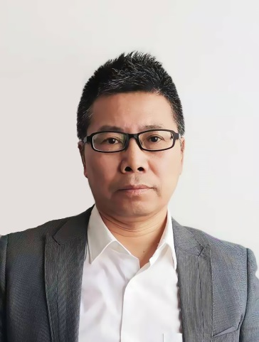
李敬先律师为辽宁卓政律师事务所管委会副主任。
社会职务：沈河区政协第十五届常务委员会 委员
沈河区教育局 督学
辽宁省高级人民法院 监督员
辽宁省监督员
辽宁省知联会 理事
律协职务：沈阳市律协行政专业委员会 主任
辽宁省律协财税专业委员会 副主任
学术职务：沈阳市刑法研究会 副会长
辽宁省宪法、行政法 常务理事
辽宁省诉讼法研究会 常务理事
兼职：辽宁大学法学院特聘财税法 教授
辽宁大学亚澳商学院 副教授
辽宁大学人文学院 外聘教师
荣誉：沈河区优秀律师
沈阳市AAA诚信律师标兵
辽宁省优秀律师
辽宁省道德模范律师
统战部、司法部、全国律协同心团先进个人
全国第二批律师、会计师、税务师领军人物
专业领域：
涉税刑事案件、涉税行政复议与诉讼、股权激励、破产重组、生产经营、资产转让等税务筹划法律事务
主要业绩：
为辽宁省联通公司、沈阳机床集团公司、沈阳阳光房地产公司、沈阳市第二住宅建筑公司、沈河区政府、沈河区应急管理局等数十家法律顾问；承办过“607”刑事案件、“蚁力神”刑事案件、营口鑫源套管公司破产案、鞍山市第一医院PPP项目、林斌虚开增值税专用发票案件、沈阳市燃气股份公司诉沈河区人民政府案等刑事案件、行政案件、工程项目近千件。
联系方式：15524139333

徐全颖律师个人简介

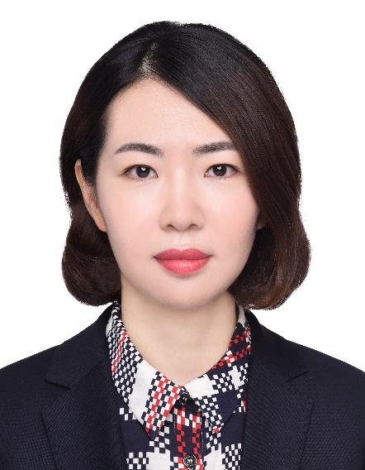

徐全颖律师，现任辽宁卓政律师事务所党委副书记，毕业于天津财经大学，经济法法学硕士学位，中级律师职称。中国共产党辽宁省第十三次代表大会代表、中国共产党沈阳市第十四次代表大会代表、中国共产党沈河区第十四次代表大会代表、沈阳市律师协会金融证券保险法律专业委员会副主任。
专业领域：
金融事务经济合同领域、不良资产处置、房地产及建筑工程领域、企业法律顾问等法律事务
所获荣誉：
辽宁省优秀律师、辽宁省优秀党员律师
主要业绩：
徐全颖律师专注于金融证券法律事务研究与实践，持有中国证券业执业证书。先后担任广发银行沈阳分行、中国建设银行沈阳北站开发区支行、中外运集团、辽宁省对口支援新疆工作前方指挥部、辽宁省扶贫办、沈阳中钞信达金融设备有限公司等多家企业的常年法律顾问。
其经办的代表性案件有上海黎黎资产管理有限公司与沈阳市皇姑区中汇小额贷款股份有限公司证券回购合同纠纷、沈阳市规划和国土资源局经济技术开发区分局与锦湖石化沈阳有限公司建设用地使用权纠纷、辽宁恒大建筑工程有限公司与阜新圣鸣发展置业有限公司建设工程施工合同纠纷、牛洪波与辽宁万方房地产开发有限公司合作合资开发房地产合同纠纷等。
联系方式：13998213016

孙雪飞律师个人简介
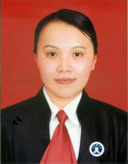
孙雪飞律师于1999年取得律师资格证,现任辽宁卓政律师事务所合伙人，妇委会主任。孙律师毕业于辽宁大学法律系。任辽宁省法学会知识产权法学研究会理事、沈阳市律师协会行政法专业委员会 委员、沈阳市妇女第十三次代表大会代表。
多年来，孙律师担任国内外多家大型企业、国家机关、事业单位外商投资企业常年法律顾问。孙律师在对外经贸和房地产建筑工程领域建树颇丰，在业内和客户间享有极高的声誉。
专业领域：
孙律师致力于房地产建筑工程、土地、国际贸易、境内外重大投融资并购、跨境投资、民商事诉讼与仲裁、知识产权及信息安全领域。

所获荣誉：
沈阳市诚信律师标兵、中共沈阳市律师协会委员会优秀党员、
主要业绩：
- 作为主办律师助力中农批（辽宁）农产品经营有限公司对外投融资项目。
- 参与中法平行基金设立。
- 成功协助省内多家企业完成新三板挂牌、退市业务。
- 作为主办律师代理日本NSK公司多起诉讼案件，均获胜诉。
联系方式：13840410325

陈卉律师个人简介

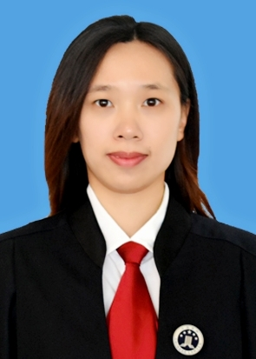
陈卉律师于2014年取得法律职业资格证，现为辽宁卓政律师事务所合伙人。2005年取得辽宁大学历史学学士学位，2011年取得沈阳师范大学民商法学硕士学位。中、英两种工作语言。
专业领域：
企业法律顾问、企业破产清算案件、并购重组业务、金融领域法律风险防控
主要业绩：
作为顾问团成员，参与家乐福、航天三菱、德科斯米尔、中国黄金、中航高新、调兵山市政府等政府及企业常年法律顾问工作，为企业设计法律风险防控方案、参与商务谈判、代理民事、商事案件及刑事案件。
作为辽宁卓政律师所破产管理人名册入库考试代表律师，擅长企业破产清算事务处理，参与处理韩国锦湖石化破产案件及沈阳华发娱乐有限公司破产案件。
陈卉律师曾担任亚洲商联（沈阳）投资管理公司-纳斯达克市场股票操盘手。精通证券、期货技术分析及超短线操作，先后取得期货从业资格、证券从业资格，并兼任沈阳职业技术学校金融学院证券、期货专业讲师。擅长金融衍生产品设计、开发，熟悉国内外金融市场的相关法律及政策，擅长各类金融产品设计、运行过程中的各类法律风险防范。
联系方式：13889843727

李天丽律师个人简介

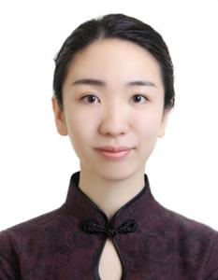
李天丽律师，于2011 年取得法律职业资格证，毕业于西南政法大学经济法专业、四川外国语大学英语言文学专业，后就读于美国乔治华盛顿大学法学院，取得银行金融法律硕士学位（LLM）。
李律师基于其中美两国求学、工作经历。在归国执业期间李律师积累了丰富的企业设立、投融资并购、国际经济合作等领域的经验。在各类型客户中口碑良好，2019年3月李律师成功入选全国千名涉外律师人才库。
专业领域：
涉外民商事、投融资并购、商事谈判
主要业绩：
1、2013年9月，在美国华盛顿特区，受中方代表委托在Fossil Free环保组织的设立会议上参与协商和协议签署，取得良好的效果。
2、作为主办律师在紫生高科（北京）科技有限公司与德国设计公司Designaffairs进行项目对接以及后续事宜磋商。
3、受沈阳某磁石技术有限公司所托为其在美国进行知识产权项目申报及对接。
4、受托对美国联合动力公司的综合情况开展尽职调查并协助磋商，为当事人及国内制造企业挽回重大经济损失。
5、中体倍力公司在美国融资并购业务专项法律顾问。
6、辽宁某制造企业新三板上市、退市业务。
7、作为协办律师参与某中法平行基金设立工作。
联系方式：15904001606

戚亚坤律师个人简介

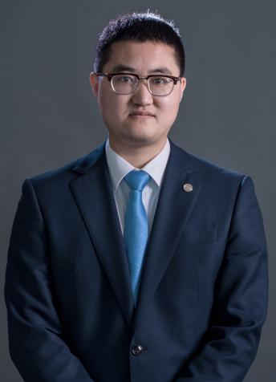
戚亚坤律师于2014年取得法律职业资格证，并于2016年加入辽宁卓政律师事务所，中共党员，现为中共辽宁卓政律师事务所委员会委员、辽宁省律师协会民事专业委员会副秘书长，拥有基金从业资格。
专业领域：
擅长处理对外经贸、涉外商事法律顾问服务、并购重组业务、商事合同设计及纠纷解决、政府公司企业法律顾问及刑事风险防控等法律事务。
主要业绩：
1、受沈阳某磁石技术有限公司所托为其在美国进行知识产权项目申报及对接。
2、作为协办律师参与某中法平行基金的设立工作。
3、作为协办律师代理瑞士某贸易公司资产重组项目。
联系方式：18540046006

李海锦律师个人简历

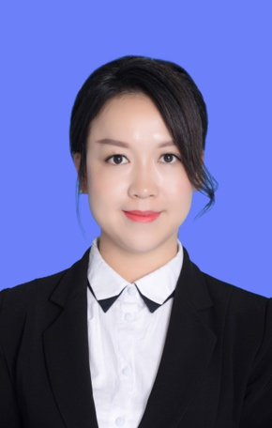

李海锦律师，2010年取得法律职业资格证，2018年加入辽宁卓政律师事务所。2010年延边大学获得法学学士学位，2013年获得延边大学民商法学法学硕士学位。
专业领域：
涉韩/朝法律业务、公司法律风险防范、房地产、不良资产处置。
主要业绩：
李海锦律师精通韩国语，可作为工作语言，用韩语草拟法律文书，审阅合同，对韩国法律、朝鲜法律等有一定的研究。曾经为多个韩国企业提供法律服务，并且为沈阳市朝鲜族联谊会以及下属相关朝鲜族协会提供中韩、中朝贸易的相关法律服务。从外资企业的投资方式、尽职调查、注册、经营管理、注销等非诉讼业务以及涉外的诉讼业务有着丰富的执业经验。
李海锦律师曾经在房地产公司担任过法务，对于房地产交易过程中的法律风险有着丰富的风险防范经验。在资产公司时从事过风险部与资产部岗位，对于资产处置以及金融机构的交易流程有丰富的实践经验。
联系方式：18640111257

徐雯律师个人简介



徐雯律师，为辽宁卓政律师事务所二级合伙人律师，在公司法律事务部从事公司发相关业务。2018年加入辽宁卓政律师事务所。2008年获得沈阳师范大学国际商学院与美国福特海斯州立大学联合办学美国通科学士学位。2020年获得中国政法大学经济法学硕士学位。
专业领域：
徐雯律师在辽宁卓政律师事务公司法律事务部团队,长期专注于股权架构设计、股权收购、企业合并重组、混合所有制改革、金融投资、商事众筹、房产开发、建筑工程、公司股权等非诉讼类与诉讼类业务,并担任多家知名民营企业及政府部门法律顾问。
所获荣誉：
高级人力资源管理师
主要业绩：
“华晨集团有限公司重整案”中代表中国二十二冶集团有限公司向华晨集团有限公司申报债权的专项法律服务；辽宁省水资源管理集团有限公司收购辽宁省内某水库项目的尽职调查,出具尽职调查报告及法律意见书；辽宁省某市道桥PPP项目公司的企业合规及内部审计等非诉案件。
沈阳雅德房地产开发有限公司建筑工程施工合同纠纷之诉；沈阳雅德房地产开发有限公司股权转让纠纷之诉；葫芦岛港深房地产开发有限公司股东知情权之诉；沈阳正成房屋开发有限公司股东知情权之诉等诉讼案件。
以及常年担任辽宁奥鹏交通科技集团股份有限公司、辽宁世纪新荣科技发展有限公司、辽宁博强典当有限公司、北京通建信息系统有限公司辽宁分公司、沈阳毅昌科技有限公司、沈阳市雅德房地产开发有限公司等公司的法律顾问。
联系方式：18640156666

臧传奇律师个人简介

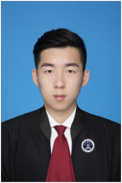

臧传奇律师，辽宁大学法律硕士，师从财税法领域知名专家刘剑文教授，现为辽宁卓政律师事务所合伙人，社会职务包括辽宁省法学会应急管理法治研究会理事、沈阳市律师协会财税法律委员会委员、企业重整委员会委员、公益与社会责任委员会委员。
专业领域：
臧传奇律师深耕财税法领域，是一名专业的财税律师，其融合法律思维与财税思维，为企业提供优质法律服务的同时，提供专业的财税服务（财税合规、税收筹划、反税务稽查等），亦擅长处理企业破产重整、清算等非诉讼法律事务。

所获荣誉：
注册会计师执业资格考试通过会计、经济法等科目。
主要业绩：
臧传奇律师先后服务于无锡中隆钢贸发展有限公司、无锡阅创物资有限公司、无锡小天鹅股份有限公司、辽宁普信惠城典当有限公司、辽宁一叁生物科技有限公司、区人力资源和社会保障局等多家中大型企事业单位。
作为管理人的核心成员参与办理了无锡嘉盛置业有限公司、无锡市龙惠置业有限公司、无锡鸿庆房地产开发有限公司、辽宁兴隆百货集团有限公司等多家企业的破产重整、清算项目。
此外，于2021年1月1日搭建成立了“盛京法律通公益法律服务平台”，该公益平台已接待咨询或处理相关事务千余件。
联系方式：13354248948

